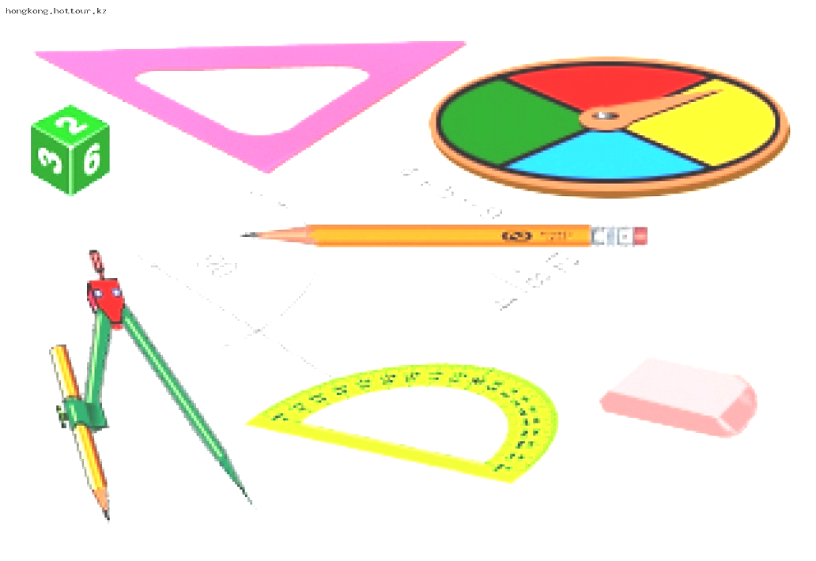
Сертификат участника
школьной олимпиады по математике
выдан ученику 8 «Б» класса СОШ №24
Кечеву Роману
за 1 место среди учащихся 8 классов

Директор школы Воробьева Л.В.

24 ноября 2011

